中國文化大學高教深耕B1善盡社會責任計畫成果紀錄表

計畫名稱 | 我的能源我做主
日期地點 | 2025年1月16日09:00~17:00 泉源里頂湖區民活動中心
主題 | 泉源里能源教育工作坊
內容  （活動內容簡述/執行成效） | 活動型態： 中國文化大學和新北市庶民發電學習社區合作社共同舉辦泉源里能源教育工作坊  參與人數：55  活動內容：  泉源里能源教育工作站開幕典禮  - 本校光明頂USR計畫與新北市庶民發電學習社區合作社合作所架設之防災性自發自用光電教育設施，為陽明山上少見之具有能源教育功能之社區型電廠。  - 過程中由本校文化大學支持部份資金，由合作社成員親力架設，泉源里里民在過程中亦多有參與（如參訪鷺江國小光電系統）。  - 本次活動為開幕典禮暨能源教育工作站成立，社員一同來學習了解  自發自用光電系統教育+不彎腰菜園  - 學生、社員和里民共同登上屋頂，參訪本校USR計畫之成果（能源教育工作站+不彎腰菜園），由合作社理事主席李易昆擔任講師，說明光電原理以及後續回收政策。  泉源里導覽  - 由泉源里在地講師陳妍伶、李秉原帶領全體參與學生與民眾了解泉源里歷史以及水圳文化。
活動照片  (檔案大小以不超過2M為限) | 活動照片電子檔名稱  (請用英數檔名) | 活動照片內容說明(每張20字內)
 | 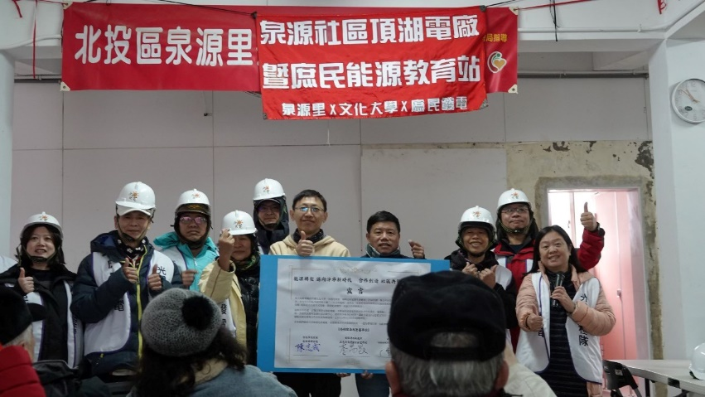 | 文化大學陳潁峰老師、泉源里陳志成里長和庶民發電合作合作社共同簽署泉源里能源教育宣言。由合作社四位理事擔任貴賓說明電廠建置過程及合作社現況。
 | 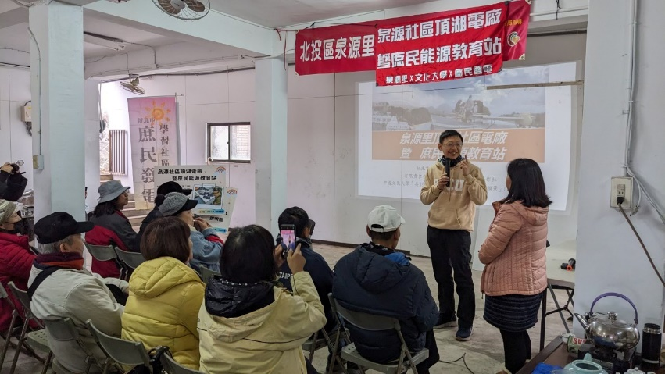 | 文化大學陳潁峰老師說明電廠建置概況
 | 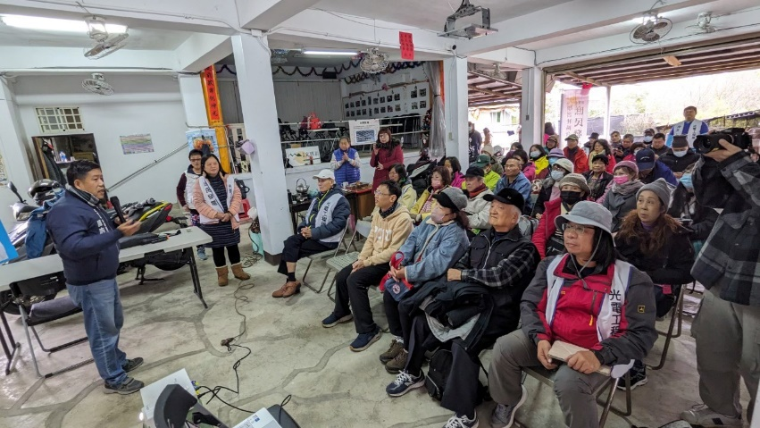 | 陳里長說明電廠對於泉源里的能源安全重要性
 | 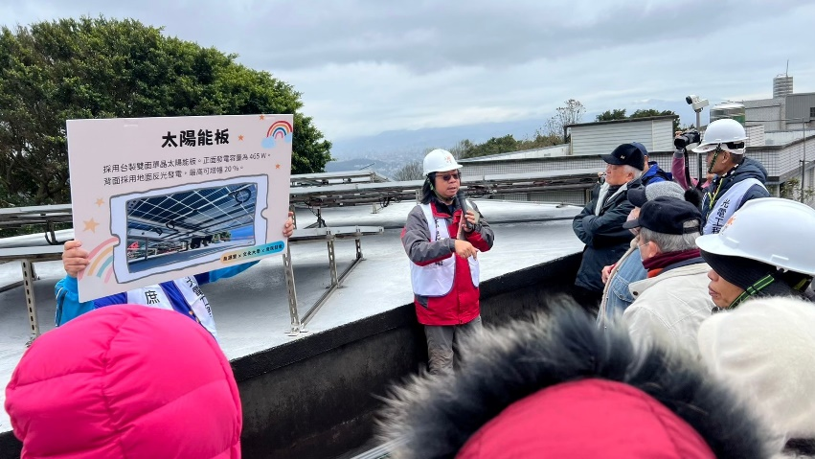 | 參與者參觀光電設施，由合作社理事主席李易昆擔任講師進行能源教育
 | 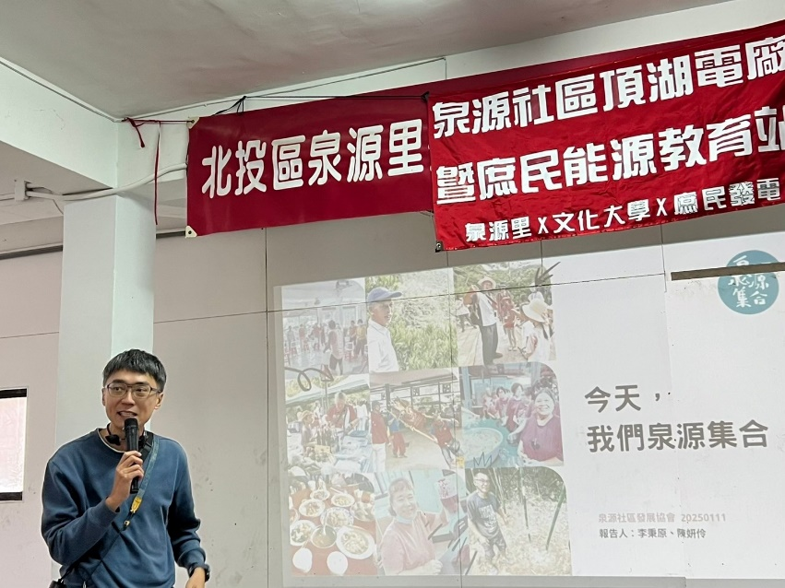 | 泉源里李秉原、陳研伶兩位在地工作者進行泉源里故事講述與導覽
備註：

